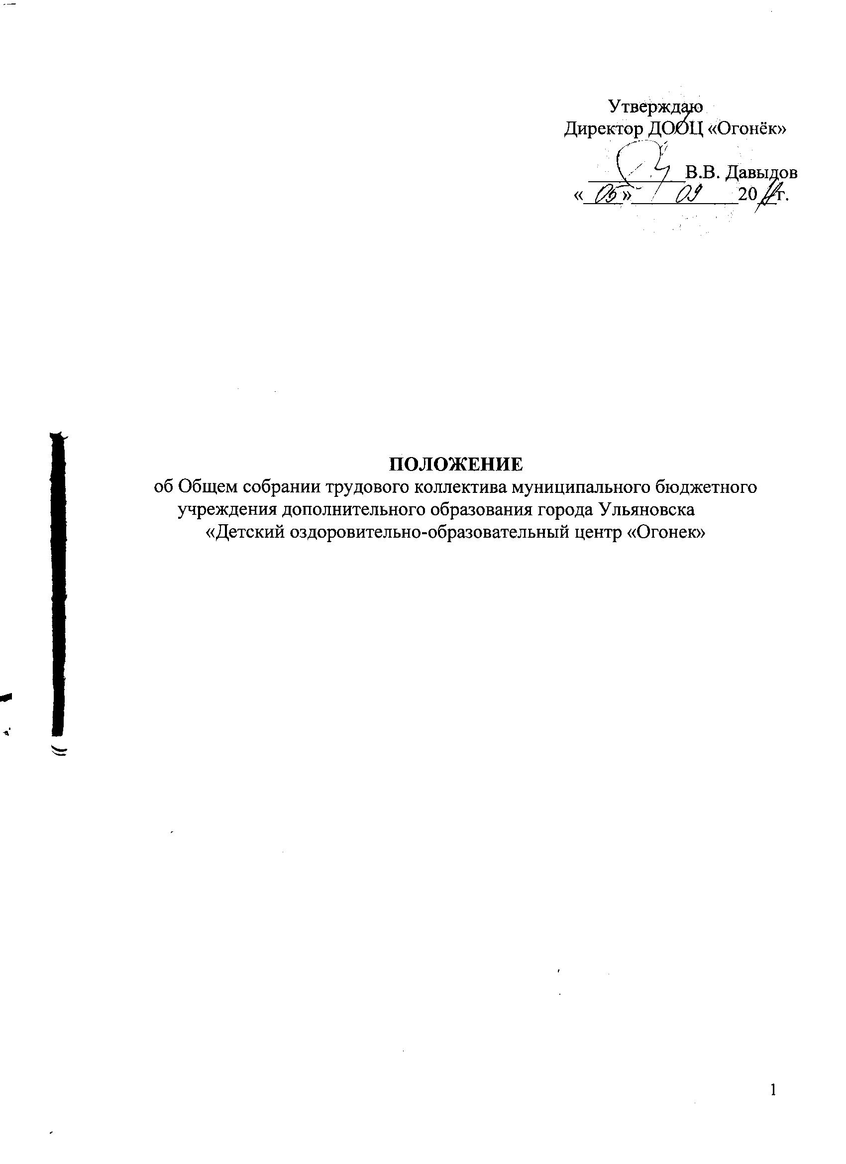

- Общие положения

Настоящее положение разработано для муниципального бюджетного учреждения дополнительного образования города Ульяновска «Детский оздоровительно-образовательный центр «Огонек» в соответствии с Федеральным законом от 29.12.2012 № 273-ФЗ «Об образовании в Российской Федерации», Трудовым кодексом Российской Федерации, Уставом Учреждения.
Общее собрание трудового коллектива ДООЦ «Огонек» является Коллегиальным органом управления Учреждения (далее Общее собрание). Общее собрание трудового коллектива является постоянно действующим органом самоуправления ДООЦ «Огонек».
Общее собрание трудового коллектива работает в тесном контакте с администрацией Учреждения и в своей работе руководствуется действующим законодательством РФ и региона, Конституцией РФ, Конвенцией ООН о правах ребёнка, Трудовым Кодексом Российской Федерации, Уставом образовательного Учреждения и настоящим положением, использует письма и методические разъяснения Министерства образования, Министерства просвещения, Министерства здравоохранения и социального развития России, нормативную правовую документацию региональных и муниципальных органов законодательной власти, письма и разъяснения общественных организаций по вопросам труда и организации управления.
Общее собрание содействует осуществлению управленческих начал, развитию инициативы коллектива ДООЦ «Огонек».
Общее собрание реализует право на самостоятельность ДООЦ «Огонек» в решении вопросов, способствующих оптимальной организации образовательного процесса и финансово-хозяйственной деятельности.
Общее собрание содействует расширению коллегиальных, демократических форм управления и воплощению в жизнь государственно- общественных принципов.
Целью деятельности Общего собрания является общее руководство Учреждением в соответствии с учредительными, программными документами и локальными нормативными актами и решение вопросов, затрагивающих интересы всех работников Учреждения.
- Компетенция Общего собрания трудового коллектива

2.1. К компетенции Общего собрания трудового коллектива ДООЦ «Огонек» относится:
- разработка и принятие коллективного договора, изменений и дополнений к Уставу;
- рассмотрение вопросов, связанных с соблюдением законодательства о труде работниками Учреждения, администрацией Учреждения, а также, положений коллективного договора между Учреждением и работниками Учреждения;
- рассмотрение вопросов, касающихся улучшения условий труда работников Учреждения;
- представление педагогических и других работников к различным видам поощрений;
- образование комиссии по трудовым спорам в Учреждении, комиссии по урегулированию споров между участниками образовательных отношений;
- принятие локальных нормативных актов, относящихся к его компетенции.

- Задачи Общего собрания трудового коллектива

3.1.Деятельность Общего собрания направлена на решение задач:
- создание оптимальных условий для равноправного обеспечения деятельности;
- защита законных прав и интересов работников;
- участие в управлении;
- качественная организация образовательного процесса и финансово- хозяйственной деятельности Учреждения;
- определение перспективных направлений функционирования и развития Учреждения;
- привлечение общественности к решению вопросов развития Учреждения;
- создание оптимальных условий для осуществления образовательного процесса, развивающей и досуговой деятельности;
- решение вопросов, связанных с развитием образовательной среды Учреждения;
- решение вопросов о необходимости регламентации локальными нормативными актами отдельных аспектов деятельности Учреждения;
- помощь администрации в разработке локальных нормативных актов Учреждения;
- разрешение проблемных (конфликтных) ситуаций с участниками образовательного процесса в пределах своей компетенции;
- внесение предложений по вопросам охраны и безопасности условий образовательного процесса и трудовой деятельности, охраны жизни и здоровья учащихся и работников Учреждения;
- принятие мер по защите чести, достоинства и профессиональной репутации работников Учреждения, предупреждение противоправного вмешательства в их трудовую деятельность;
- внесение предложений по формированию фонда оплаты труда, порядка стимулирования труда работников Учреждения;
- внесение предложений по порядку и условиям предоставления социальных гарантий и льгот учащимся и работникам в пределах компетенции Учреждения;
- внесение предложений о поощрении работников учреждения;
- направление ходатайств, писем в различные административные органы, общественные организации и др. по вопросам, относящимся к оптимизации деятельности Учреждения и повышения качества оказываемых образовательных услуг.
- Организация деятельности Общего собрания трудового коллектива

Общее собрание трудового коллектива ДООЦ «Огонек» объединяет руководящих, педагогических, технических работников, вспомогательного персонала, т.е. всех работников, для которых Учреждение является основным местом работы.
Организационной формой работы Общего собрания трудового коллектива являются заседания, которые проводятся по мере необходимости, но не реже одного раза в год.
На первом заседании открытым голосованием избирается председатель и секретарь.
4.1. Председатель Общего собрания:
- организует деятельность Общего собрания;
- информирует членов общего собрания о предстоящем заседании не менее чем за 10 дней;
- организует подготовку и проведение заседания;
- определяет повестку дня;
- контролирует выполнение решений.
Общее собрание трудового коллектива созывается его председателем по собственной инициативе, инициативе работников Учреждения, директора.
Заседание Общего собрания работников является правомочным, если на заседании присутствует не менее 2/3 работников Учреждения.
Каждый работник Учреждения имеет при голосовании один голос. В случае равенства голосов решающим является голос председателя Общего собрания работников.
4.2. Решения Общего собрания трудового коллектива принимается простым большинством голосов, и оформляются протоколом, который подписывается председателем и секретарём Общего собрания трудового коллектива.
4.3. В каждом протоколе указывается его номер, дата заседания Общего собрания трудового коллектива, количество присутствующих, повестка заседания, запись выступлений и принятое решение по обсуждаемому вопросу (см. Приложение № 1). Протоколы Общего собрания трудового коллектива включаются в номенклатуру дел Учреждения. Протоколы заседаний Общего собрания трудового коллектива доступны для ознакомления всем работникам Учреждения.

- Права Общего собрания трудового коллектива

Общее собрание трудового коллектива имеет право:
участвовать в управлении ДООЦ «Огонек»;
выходить с предложениями и заявлениями на Учредителя, органы муниципальной и государственной власти, в общественные организации;
создавать временные или постоянные комиссии, решающие конфликтные вопросы о труде и трудовых взаимоотношениях в коллективе;
Каждый член Общего собрания трудового коллектива имеет право:
потребовать обсуждения Общим собранием любого вопроса, касающегося деятельности ДООЦ «Огонек», если его предложение поддержит не менее одной трети членов собрания;
при несогласии с решением Общего собрания трудового коллектива высказать своё мотивированное мнение, которое должно быть занесено в протокол;
определять представительство в суде интересов работников ДООЦ «Огонек»;
вносить предложения о рассмотрении на собрании отдельных вопросов общественной жизни коллектива.

- Ответственность Общего собрания трудового коллектива

6.1. Общее собрание несёт ответственность:
за выполнение, выполнение не в полном объёме или невыполнение закреплённых за ним задач и функций;
соответствие принимаемых решений законодательству Российской Федерации, нормативно-правовым актам.

- Взаимодействие
7.1. Общее собрание трудового коллектива учреждения взаимодействует с администрацией учреждения, Педагогическим советом, родительской общественностью, с образовательными и общественными организациями по вопросам, относящимся к компетенции общего собрания.

- Делопроизводство Общего собрания трудового коллектива

8.1. Заседания Общего собрания трудового коллектива оформляются протоколом.
8.2.В протоколе фиксируются:
- дата проведения;
- количественное присутствие (отсутствие) членов трудового коллектива;
- приглашённые (ФИО, должность);
- повестка дня;
- выступающие лица;
- ход обсуждения вопросов;
- предложения, рекомендации и замечания членов трудового коллектива и приглашённых лиц;
- решение.
Протоколы подписываются председателем и секретарем Общего собрания.
Нумерация протоколов ведётся от начала учебного года.
Книга протоколов Общего собрания нумеруется постранично, прошнуровывается, скрепляется подписью руководителя и печатью образовательной организации.
8.3. Книга протоколов Общего собрания хранится в делах образовательной организации и передаётся по акту (при смене руководителя).

- Заключительные положения.

9.1. Изменения в Положение об Общем собрании трудового коллектива рассматриваются и принимаются на Общем собрании трудового коллектива ДООЦ «Огонек».
Положение и изменения к нему вводятся в действие приказом директора ДООЦ «Огонек».
Положение действует до принятия нового положения, утверждённого на общем собрании трудового коллектива Учреждения в установленном порядке.

Приложение №1
Муниципальное бюджетное учреждение дополнительного образования города Ульяновска «Детский оздоровительно-образовательный центр «Огонек»
г. Ульяновск

ПРОТОКОЛ

« » ___20 г. №__

На заседания Общего собрания трудового коллектива присутствовали:_чел.
Отсутствовали:____чел.
(Список работников прилагается)

Председатель –
(ФИО)
Секретарь –
(ФИО)

ПОВЕСТКА ДНЯ.

1. …………………………………

2. …………………………………

По первому вопросу слушали ……………………………………………….............................
………………………………………………………………………………………….
Выступили: ………………………………………………………………………………………

По второму вопросу слушали : ………………………………………………………………
……………………………………………………………………………………………………. Выступили: ……………………………………………………………………………………… Решение:
1) …………………………………………………………………………
2)………………………………………………………………………….

Проголосовали: «за» - чел.; «против» - чел.; «воздержавшихся» - чел

Председатель
/ /
(подпись) (расшифровка подписи)

Секретарь / /
(подпись) (расшифровка подписи)

